Temat: ____________________________________________________________________
Na lekcji poznasz nowe pojęcia:

________
_____________
Wrzeciono podziałowe
Chromosom__________

Jak to możliwe, że mój organizm powstał z jednej komórki ?
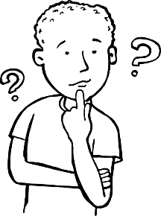
Cele lekcji: Na lekcji dowiesz się:
- Jak zachodzą procesy podziału komórek w organizmie
- Które komórki w Twoim ciele są diploidalne a które haploidalne
- Jak przebiega cykl życiowy komórki
- Jakie znaczenie ma mitoza i mejoza w przyrodzie i dla człowieka

Wykonaj polecenia:
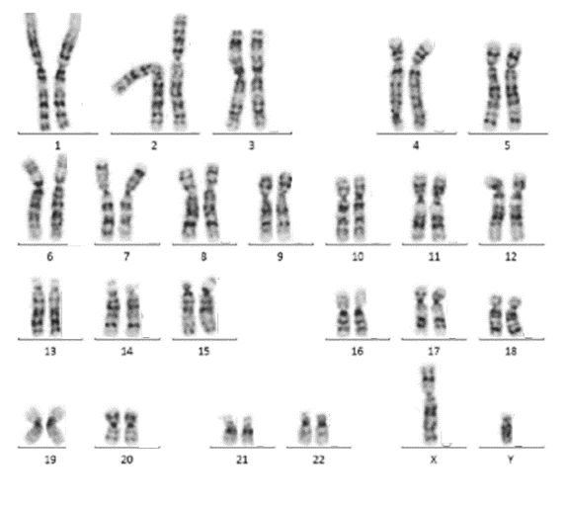
- Otocz pętelkami kilka par chromosomów homologicznych, podpisz jedną z nich.
- Zaznacz na schemacie literką „M” jeden chromosom,
a literką „T” drugi chromosom z pary chromosomów homologicznych.
- Uzupełnij notatkę:

Chromosomy ______________________ to para chromosomów o takiej samej _______________ i układzie prążków.
Jeden dziedziczymy od ________ a drugi od __________

Poniższe notatki uzupełnij po zrobieniu przebiegu mitozy.
W procesie mitozy z jednej komórki macierzystej powstają ___ komórki ______________________
Są one identyczne, posiadają tyle samo chromosomów jak komórka ___________________________
Mitoza zachodzi w komórkach budujących nasze ciało (komórki ___________________).
Są to komórki diploidalne, zawierające 46 chromosomów. Mitozę poprzedza proces _____________

ZNACZENIE MITOZY: Uzupełnij luki w zdaniach odpowiednimi wyrazami.

- Pozwala na rozmnażanie_____________________ organizmów przez podział komórki.
Do takich organizmów należą np. _____________________ i protisty.
- Umożliwia __________________ organizmu, w tym wzrost naszych włosów i paznokci.
- Dzięki podziałom komórki możliwa jest ___________________ uszkodzonych tkanek, np.
w wyniku skaleczenia, __________________ kości, utraty krwi.
- Mitoza zachodzi w naszym ciele _____________________ (przez cały czas / okresowo)
PRZEBIEG MITOZY
PRZYGOTOWANIE DO PODZIAŁU KOMÓRKI | PIERWSZY ETAP MITOZY: PROFAZA
Chromosomy są w postaci ……………………………… To pozwala na …………………………………. DNA.  Na schemacie znajdują się ………. cząsteczki DNA stanowiące …… par/ę chrom. Homologicznych | Chromosomy są już po replikacji. Na schemacie są teraz ….. cząsteczki DNA, połączone w pary  Zaznacz: ramiona, chromatydę oraz centromer.  Narysuj i podpisz wrzeciona podziałowe
DRUGI ETAP MITOZY: METAFAZA | TRZECI ETAP MITOZY: ANAFAZA
Wrzeciona ______________________________ łączą się z chromosomami w miejscu występowania ________________ | Chromatydy ulegają _____________________, powstają chromosomy ___________________. Wrzeciona podziałowe ciągną chromosomy do przeciwległych biegunów komórki
CZWARTY ETAP MITOZY: TELOFAZA

Wrzeciona podziałowe zanikają, powstaje otoczka jądrowa. Powstały dwa _______________________
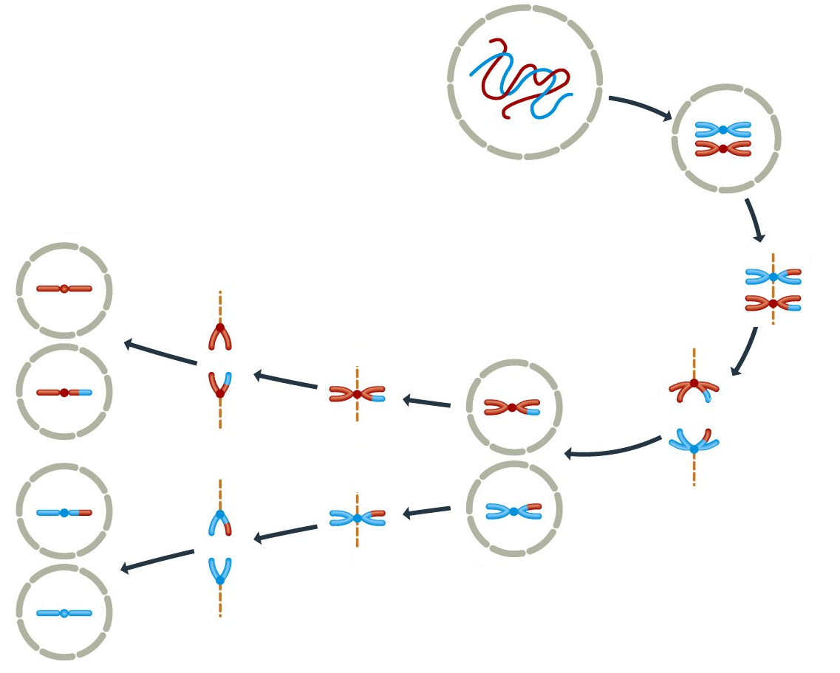
PRZEBIEG MEJOZY
Zaznacz i podpisz na poniższym schemacie:
- Komórkę macierzystą
- Biwalenty
- Chromosomy po crossing-over
- Komórki potomne, gamety
- Komórkę diploidalną
- Komórki haploidalne

PODSUMOWANIE MITOZY I MEJOZY
Uzupełnij luki w zdaniach.
Mitoza zachodzi w komórkach budujących nasze _________. Mejoza natomiast zachodzi
w ______________ u kobiet i _____________ u mężczyzn. W wyniku mitozy z jednej komórki diploidalnej powstają dwie, identyczne komórki _______________________. W procesie mejozy,
z jednej komórki _________________ powstają ____ komórki ____________________, posiadające _____ chromosomy.
Podpisz poniższe schematy wybierając odpowiednie sformułowania:
- Kariotyp komórki haploidalnej | - 23 pary chromosomów | - 23 chromsomy
- Kariotyp komórki diploidalnej | - Komórka somatyczna | - Gameta


 

